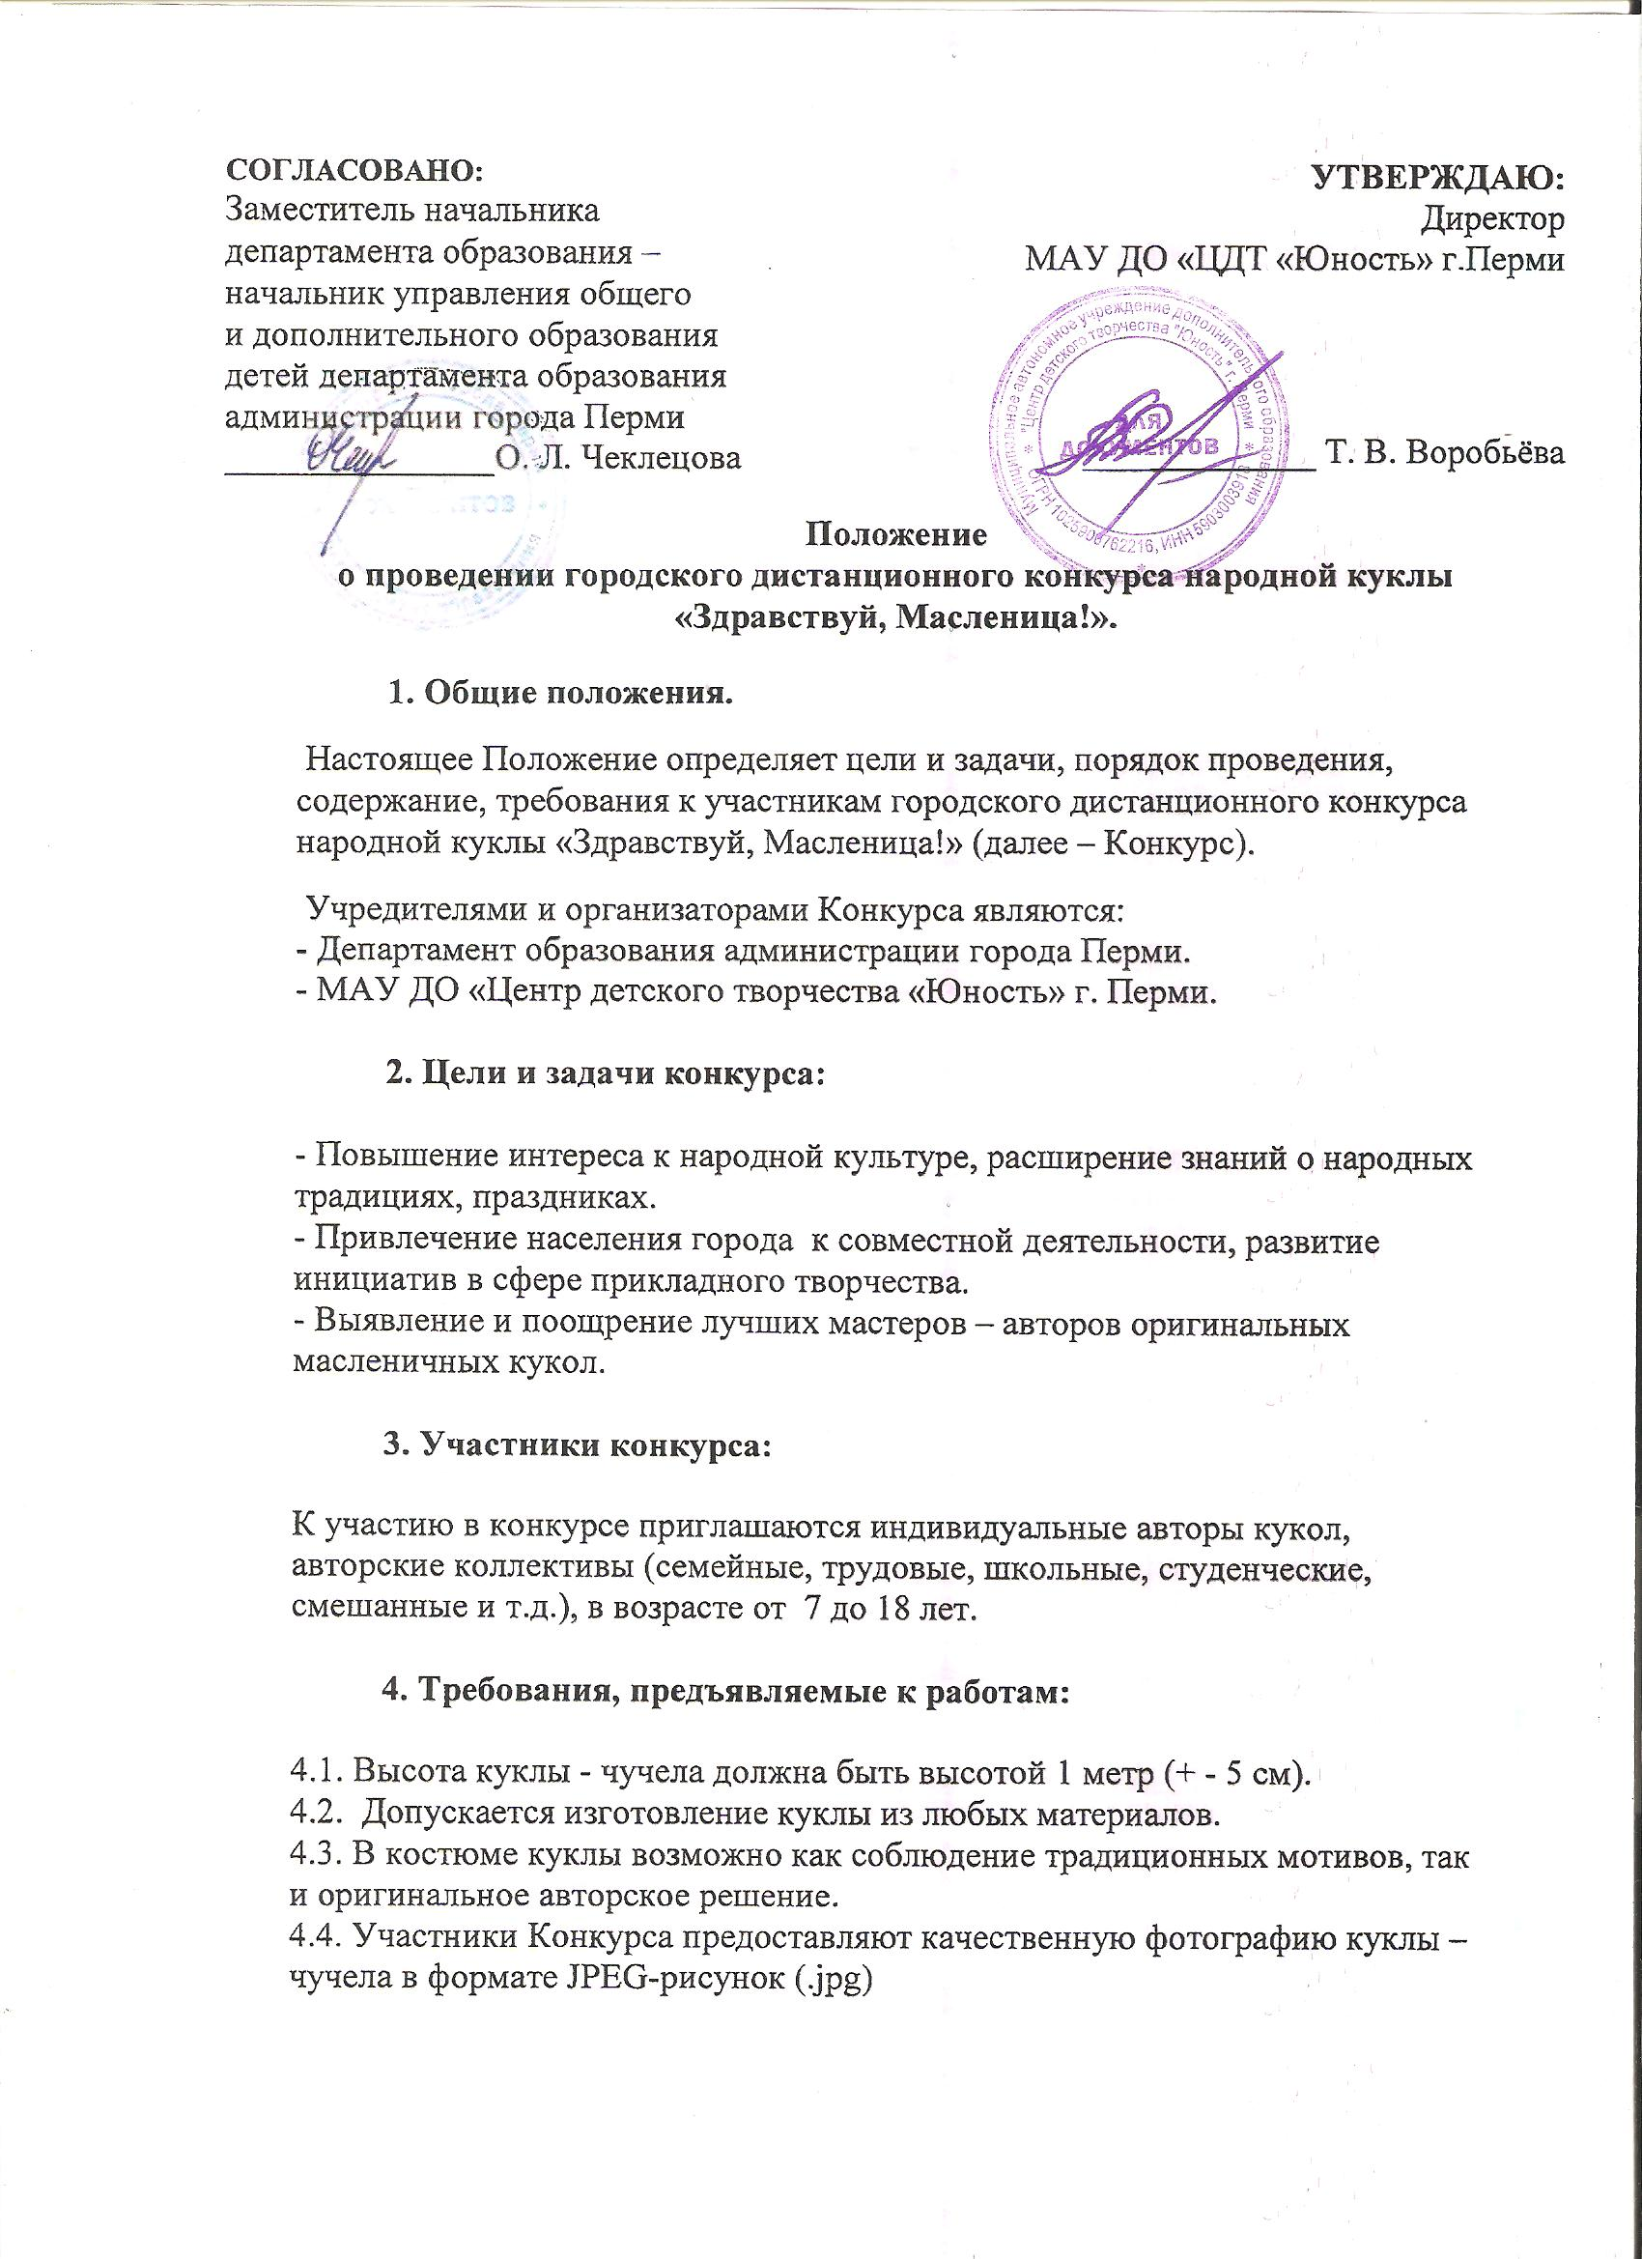
5. Основные критерии оценки:

- Отражение основной идеи конкурса;
- Использование народных мотивов;
- Оригинальность и яркая самобытность.
- Необычный подход: использование нестандартных материалов, техник, приемов и приспособлений, вторая жизнь обычных вещей.

7. Сроки и порядок проведения:
8 февраля – 28 февраля 2021 г. - сбор заявок;
Заявки принимаются СТРОГО В ЭЛЕКТРОННОМ ВИДЕ, в формате Microsoft Word до 28 февраля 2020 года
(не позднее 20.00 часов)
по: e-mail: radugaklub@yandex.ru
с пометкой «Заявка. Здравствуй, Масленица!» (Приложение 1).

05 марта по 15 марта 2021г.– онлайн выставка в официальной группе Вконтакте https://vk.com/unost_perm;
08 марта по 15 марта 2021г. – работа жюри Конкурса и онлайн голосование в официальной группе Вконтакте https://vk.com/unost_perm;
15 марта 2021 г. - подведение итогов;
15 марта 2021г. – 31 марта 2021г. - отправка наградных документов.

8. Награждение:
Все участники Конкурса награждаются дипломами или сертификатами участников.

9. Контакты
8 919 442 63 67 Петров Александр Леонидович, организатор конкурса.
E-mail: radugaklub@yandex.ru

Приложение 1
Заявка
на участие в городском конкурсе народной куклы
«Здравствуй, Масленица!».

№ п.п. | Фамилия, имя участника | Возраст | Наименование учреждения, коллектива. | Название работы | ФИО руководителя
1

